Министерство образования Республики Беларусь

Учреждение образования

«Брестский государственный технический университет»

Кафедра ИИТ

**Лабораторная работа №5**

По дисциплине «ООТПИСП»

за 5-й семестр

Выполнил:

Студент 3 курса

Группы ПО-3

Лущ М. Г.

Проверил:

Миндер А. В.

Брест, 2020

**Цель работы:** освоить построение диаграммы классов.

**Вариант:** 2

**Задание:**

Агентство занимается продажей авиабилетов на различные рейсы, ведёт учет проданных билетов и учет пассажиров, купивших билеты, поэтому возникает потребность в хранении и обработке данных, сгруппированных следующим образом:

1) информация о расписании рейсов (номер рейса, тип самолета, пункт отправления, пункт назначения, дата вылета, время вылета, время полёта, цена билета);

2) информация о свободных местах на рейс (номер рейса, дата вылета, общее количество мест, количество свободных мест);

3) информация о пассажирах, купивших билеты на рейсы (номер паспорта, фамилия, имя, отчество, номер рейса, дата вылета);

4) архив, в который помещается информация о выполненном рейсе (номер рейса, дата вылета, общее количество мест, количество проданных мест).

Итоговая UML диаграмма:

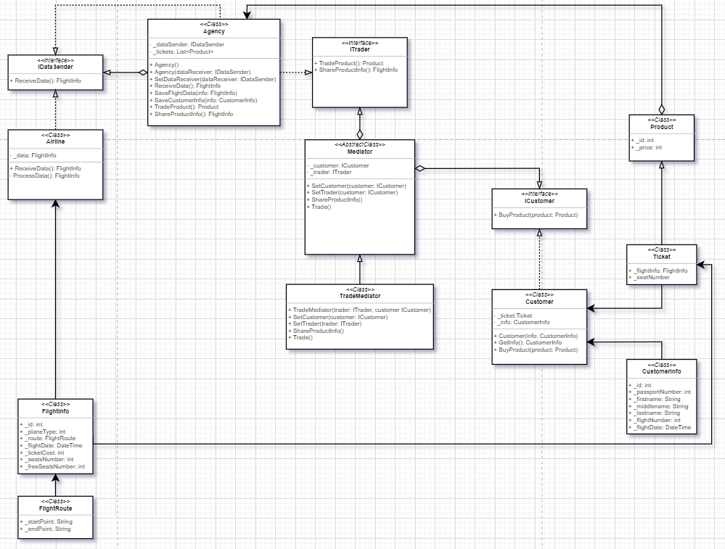

**Выводы:** в ходе выполнения лабораторной работы были получены навыки построения UML диаграммы.